宿舍管理系统需求分析报告

1. 引言

**·编写目的**：每所学校都有学生宿舍，学校需要对这些宿舍进行合理的分配为每一个学生提供优质的服务；学生在住宿期间会遇到不同的问题，需要及时向学校反应，宿舍管理系统作为学校与学生之间沟通的桥梁可以很好的满足学校和学生的具体要求。

**·编写背景：**暑假实践需要完成的任务。

**·名称解释：**

**·参考资料：**

1. 任务概述

**·开发意图：**在现代的高校宿舍管理工作中，由于高校扩招，学生人数巨增，传统的管理方法已经不适合高校宿舍管理的需要，以前在管理方面采用的管理系统有一些落后，随着学生人数的不断增加，该系统在数据管理方面有一些混乱，越来越不能适宜管理的需要，因此需要一个功能更完善，操作更方便，容量更大的管理信息系统。宿舍管理系统是各大高校所需要使用的一个管理系统。由于宿舍系统是一个比较大型的信息管理系统，它需要专业的工作人员才能完成复杂的功能，而且不同的高校的管理内容和方式有所不同。作为学习，我们设计这个管理系统，既深化了理论知识也提高了实践能力。

**·应用目标：**开发目的是为了方便学校管理学生宿舍，也方便学生向学校反应具体问题。主要作用于有众多宿舍的各个学校，为学生学校提供服务。

1. 数据描述

**·静态数据：**学校宿舍数目和编号

**·动态数据：**学生信息、管理员信息

1. 功能需求

4.1流程图

系统主要用户如下：

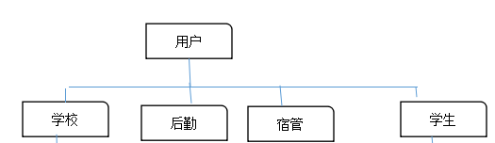

**学校**：负责新生入学注册学生信息

**后勤**：负责学生充值水卡、空调费用，钥匙丢失补办等后勤工作

**宿管**：负责重要消息通知学生

**学生**：能够充分利用此系统

系统主要功能如下：

该宿舍管理系统能够方便学生，便利管理，大致功能模块如下：

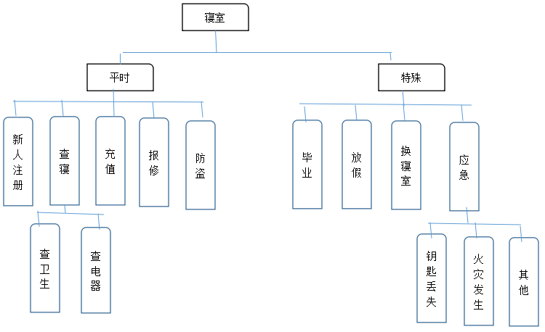

各个功能下的子模块如下详细给出：（详细叙述)

**登入功能**：每个用户应该有登入

**新人注册**（学校功能）：只有在该校的学生方能注册，学校应为每个学生分配ID，对应各自寝室号，即学号

**查寝**（宿管所有功能）：查每个寝室卫生、电器，确认是否合格

**充值**（学生功能）：学生能充值水卡、空调费等

**报修**（学生和后勤功能）：学生能保修，后勤确认信息后前来维修

**防盗**：（后勤功能）：后勤部定期发公告，告诉学生防盗措施

**毕业退寝**（学生功能）：学生注销床号

**放假**（学生功能和后勤功能）：学生显示床位空闲状态，后勤确定楼层中留校学生数量，决定是否封楼或者让余下学生搬楼

**换寝室**（学生功能）：对于特殊原因，需要换寝室的同学，可向学院申请

**应急**（学生功能，后勤功能）：当发生特殊事件，学生可向后勤立马发出请求信号，后勤接受消息并采取相应措施。

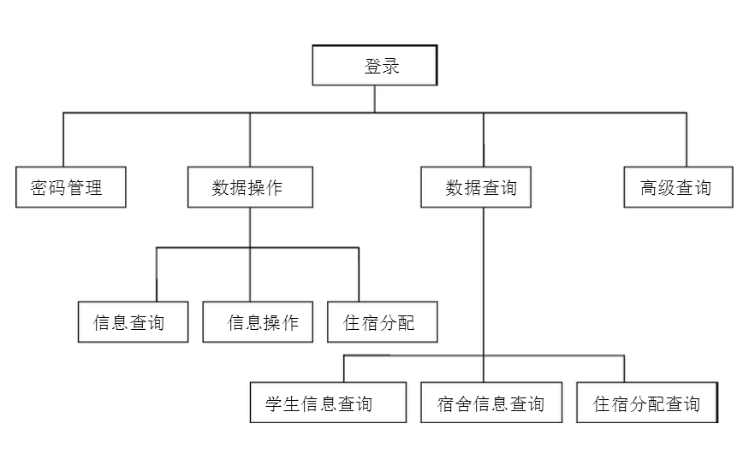

4.2功能描述

|  |  |  |
| --- | --- | --- |
| 功能名称 | 使用者 | 功能详细描述 |
| 用户注册 | 学校管理员 | 学校为新生分配新的ID和密码 |
| 用户激活 | 学生 | 学生入学后第一次登录激活ID |
| 后勤管理 | 后勤工作人员 | 接受并处理学生提交的问题反馈和充值信息，接受学校下达的工作安排进行工作调整 |
| 宿舍管理 | 宿舍管理员 | 接受后勤集团的工作指派，对学生宿舍进行具体的管理 |
| 生活缴费 | 学生 | 学生用其缴纳电费、水费等 |
| 故障报修 | 学生 | 当宿舍物品有损坏故障时，向后勤人员及时报修 |
| 防火防盗 | 后勤工作人员 | 采取措施防范和解决意外事故的发生 |
| 寝室检查 | 学生 | 检查卫生、电器等是否符合标准 |
| 学生注册 | 学生 | 学生用学号进行注册 |

1. 性能需求

·时间要求：申请响应时间为15分钟、系统更新时间为一周

·适应性：适用于移动端，电脑端

1. 运行环境描述

·硬件设备：服务器一台，手机移动端若干，电脑若干

·支持软件：Windows操作系统、安卓系统、iOS系统

·用户界面：

·控制：由学校开启服务器提供服务，学生连接服务器提交信息

1. 其他需求：可移植、可跨平台、易维护